

汇编程序设计课程实验报告

实验五: 算数运算&逻辑指令实验

姓 名：卢逸飞
学 号：22920192204031
院 系：信息学院人工智能系
专 业：人工智能
年 级：2019级
指导教师：林 颖

2021年3月31日

一、实验目的
1、继续掌握汇编算数。
2、掌握汇编语言逻辑指令。
3、熟悉无符号数和有符号数乘法和除法指令的使用。
4、掌握无符号位扩展指令的使用。
5、了解汇编语言字符串处理基本流程。
6、熟悉汇编语言字符串处理基本指令的使用方法。
二、实验思路

任务一：计算（V-（X*Y+Z-540))/X，其中X、Y、Z、V均为16位带符号数，假设初始数据分别装入X，Y，Z，V单元，要求将计算的结果放入以ans为首地址的缓冲器区中
1、编写汇编程序，生成可执行文件。（ans先放商，再放余数）
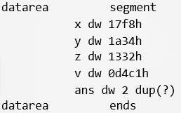
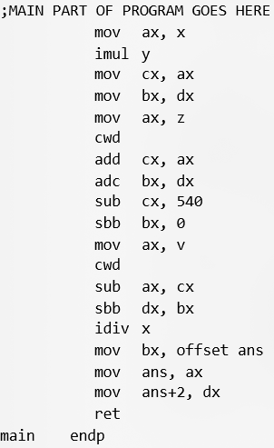

2、执行X*Y，即17F8H*1A34H=02740E60H，其中低位(0E60H)存放在AX中，高位(0274H)存放在DX中。将AX与DX中的数据转移到CX和BX中。
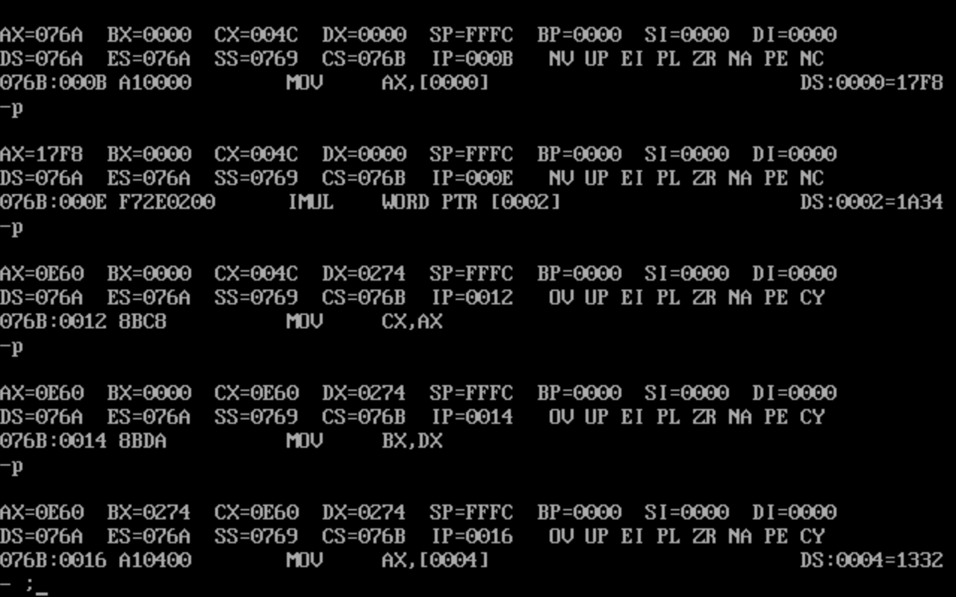

3、执行(X*Y)+Z，即02740E60H+00001332H=02742192H，首先将Z的值存入AX中并进行位数拓展，低位(1332H)存放在AX中，高位(0000H)存放在DX中。接着将二者相加，低位与低位相加，高位与高位相加。故CX与AX相加，DX与BX相加，并且需要注意高位相加时的进位。之后，BX存放结果的高位，CX存放结果的低位。
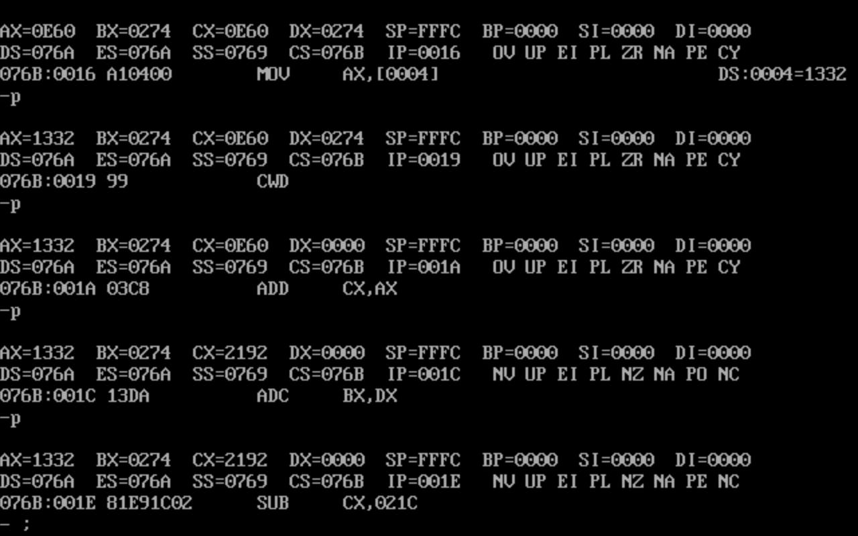

4、执行(X*Y)+Z-540，即2192H-0540H=1F76H。只需要低位(CX存放的数据)与0540H进行相减。相减之后，可能借位符号会发生改变，所以要进行高位(BX存放的数据)与0相减（如果借位符号为1，则高位需要-1，当前不借位故BX不变）
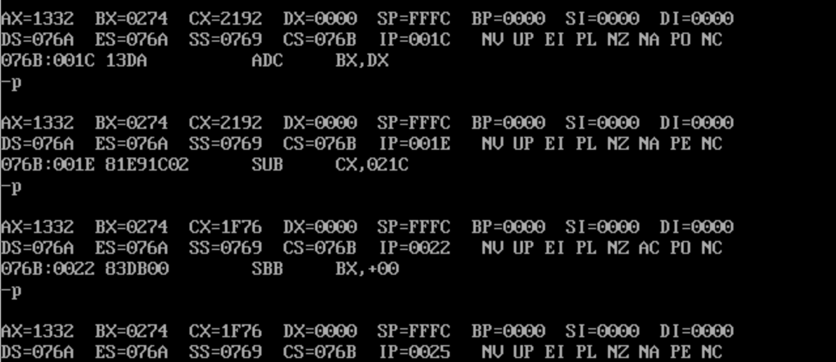

5、执行V-[(X*Y)+Z-540]，即FFFFD4C1H-02741F76H=FD8BB54BH，使用CWD指令进行拓展。相减操作同步骤4。之后DX存储低位，AX存储高位。
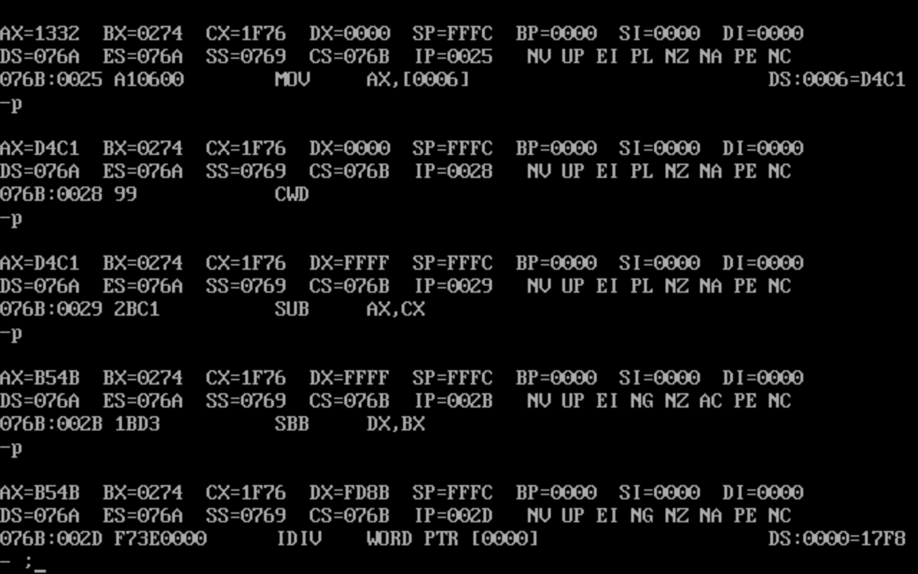

6、执行{V-[(X*Y)+Z-540]}/X，即FD8BB54BH/17F8H=E5CAH，余数为F39BH，其中AX存储商，DX存储余数。
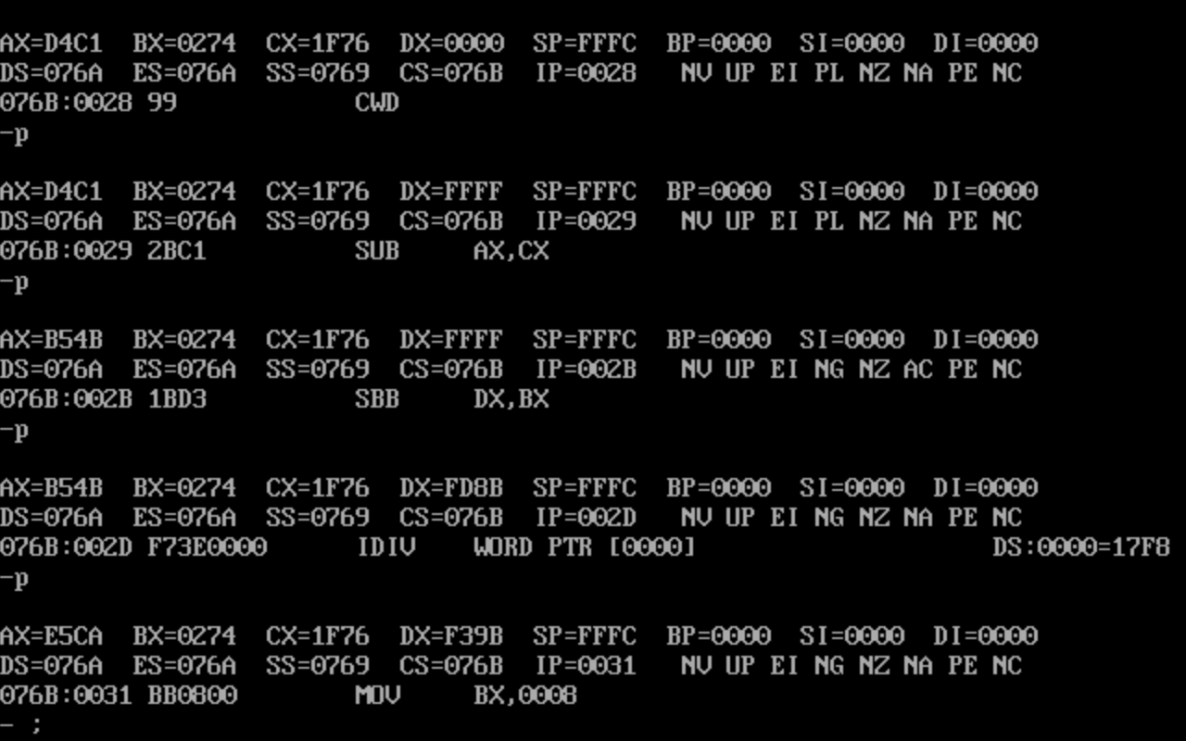

7、将商和余数存储放至ans中。
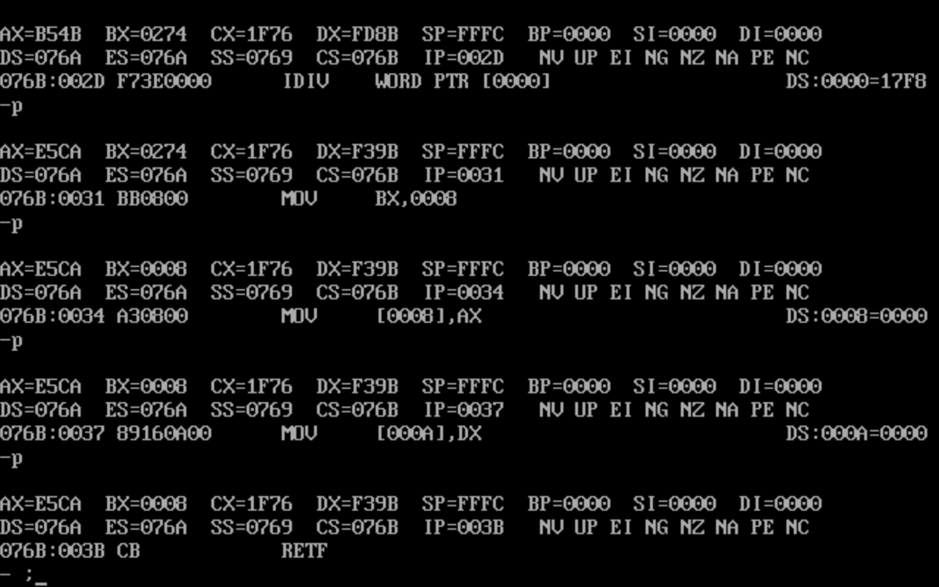

任务二：不使用乘法指令编写一个汇编程序用于计算：AX×21，假设乘积不超过16位。提示：21＝2⁴＋2²＋2⁰。

1、编写汇编指令，生成可执行文件。（此处示例中，计算19*21，将结果保存到以ans为首地址的缓冲器区中）
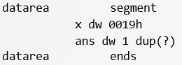
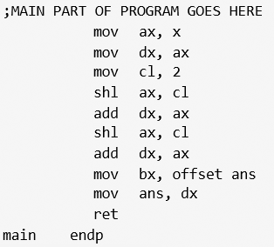

2、将0019H存放入AX与DX中。
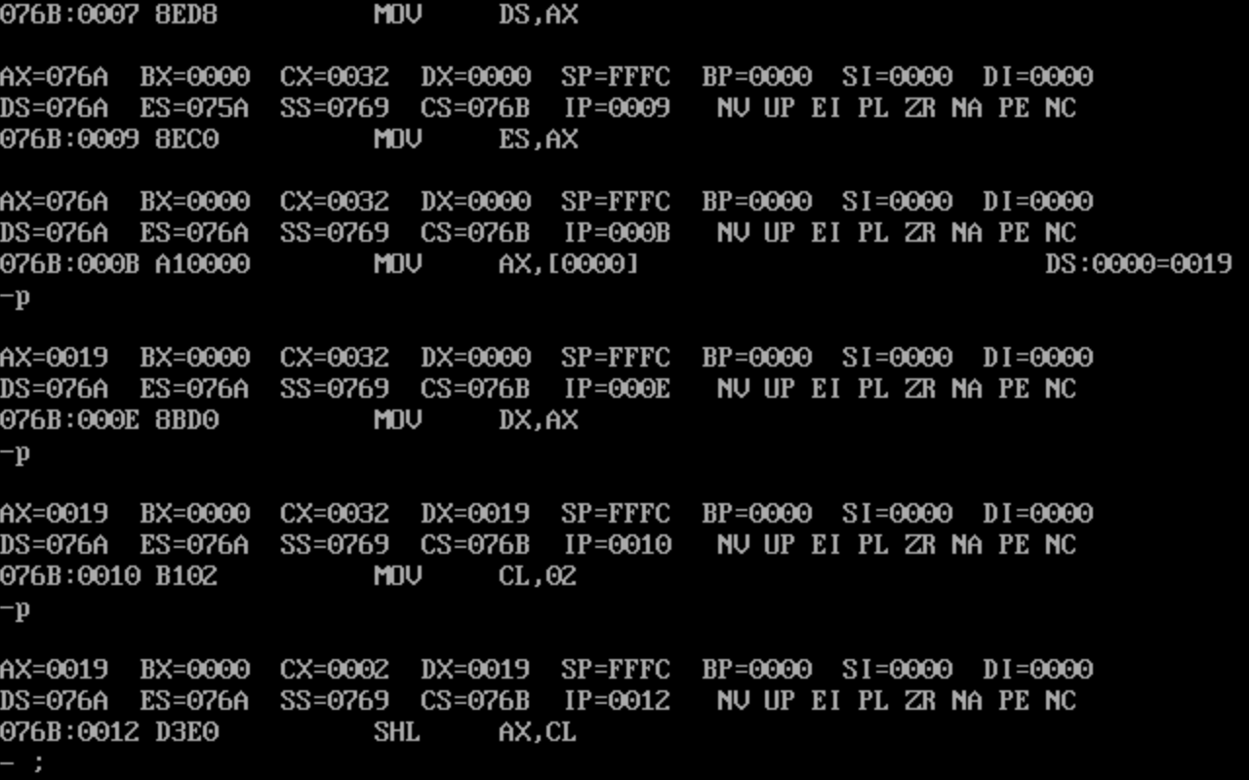

3、将AX中的数据逻辑左移2位，相当于*4，然后把结果加到DX中。
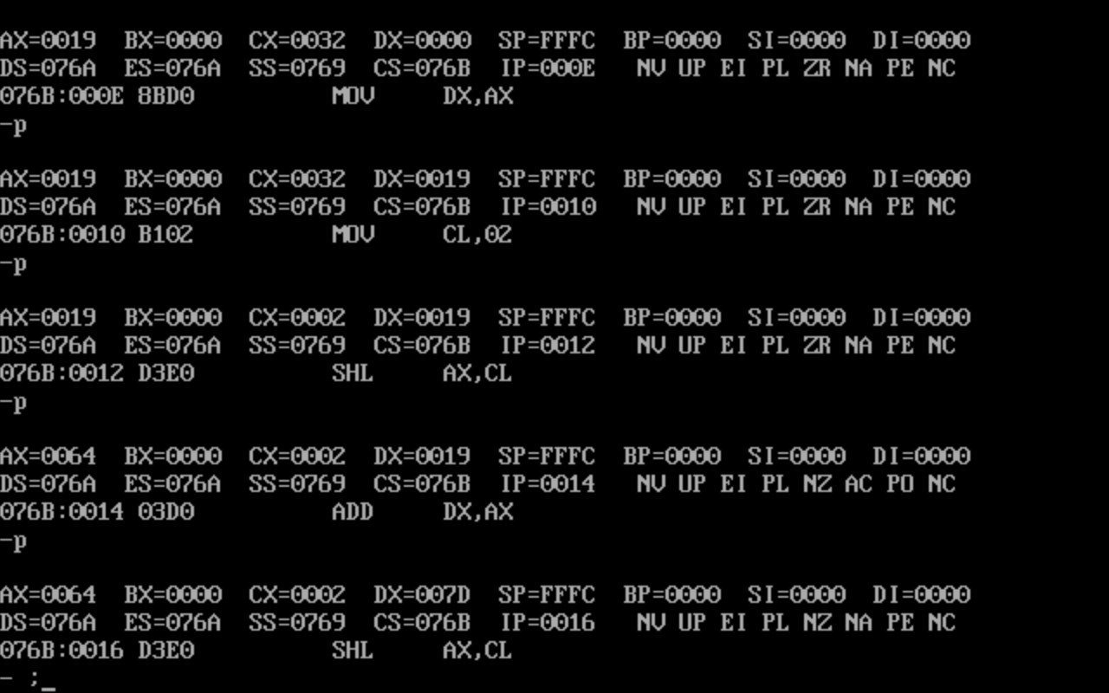

4、将AX中的数据再次逻辑左移2位，相当于在*4的基础上再*4，即*16，然后把结果加到DX中。
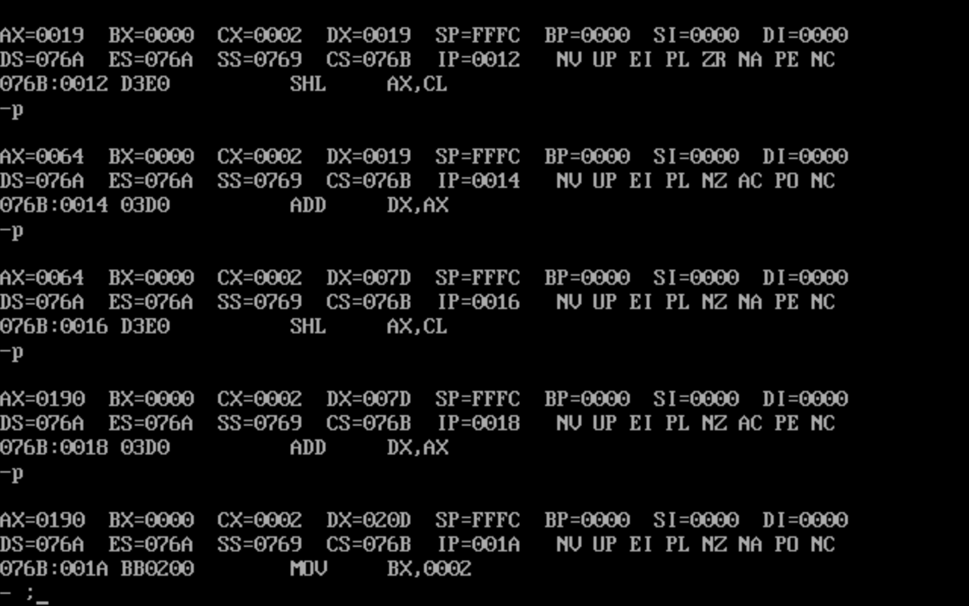

5、此时DX即为0019H*0021H的结果(020DH)，将其存入以ans为首地址的缓冲器区中。
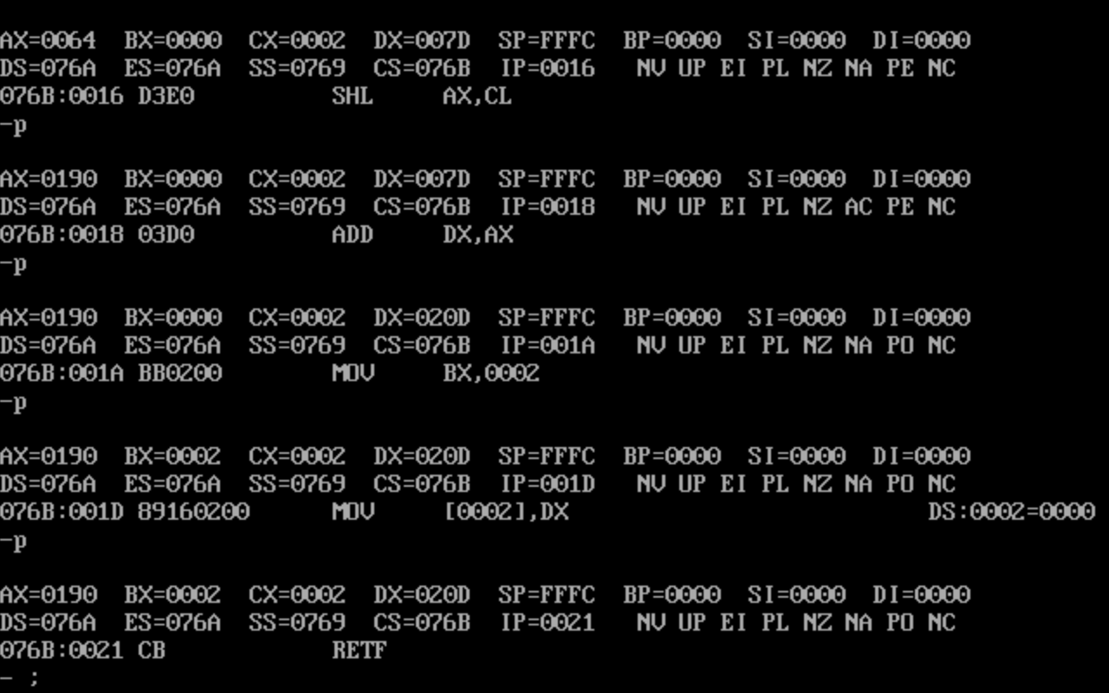

三、实验结果与分析
任务一：
查看DS的数据，商和余数已经存储在ans中了。
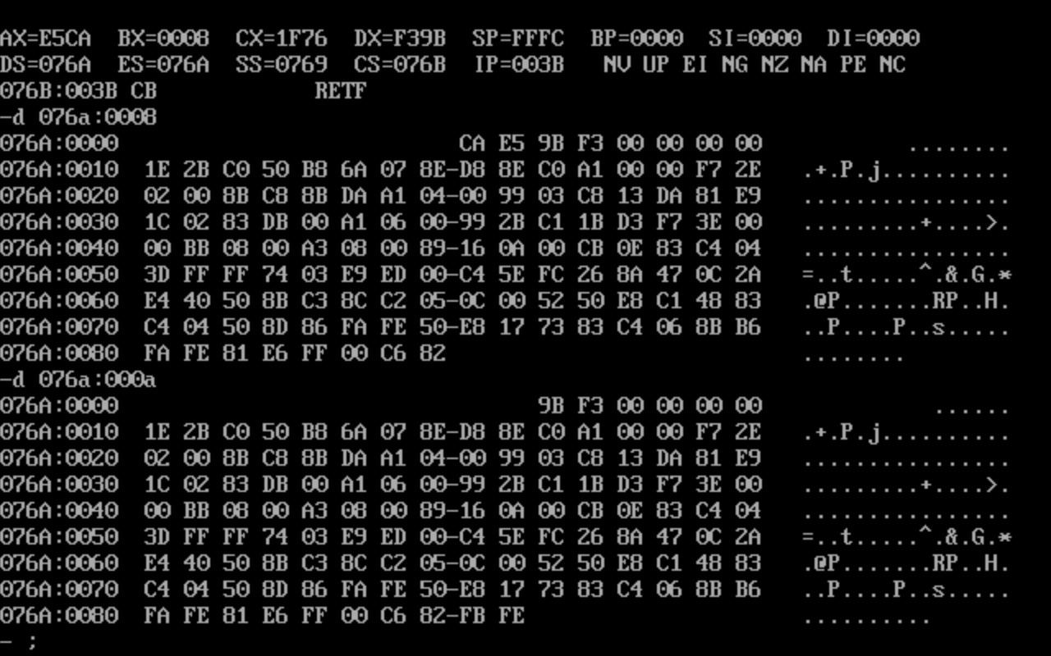

任务二：
查看DS的数据，结果已经存储在ans中了。

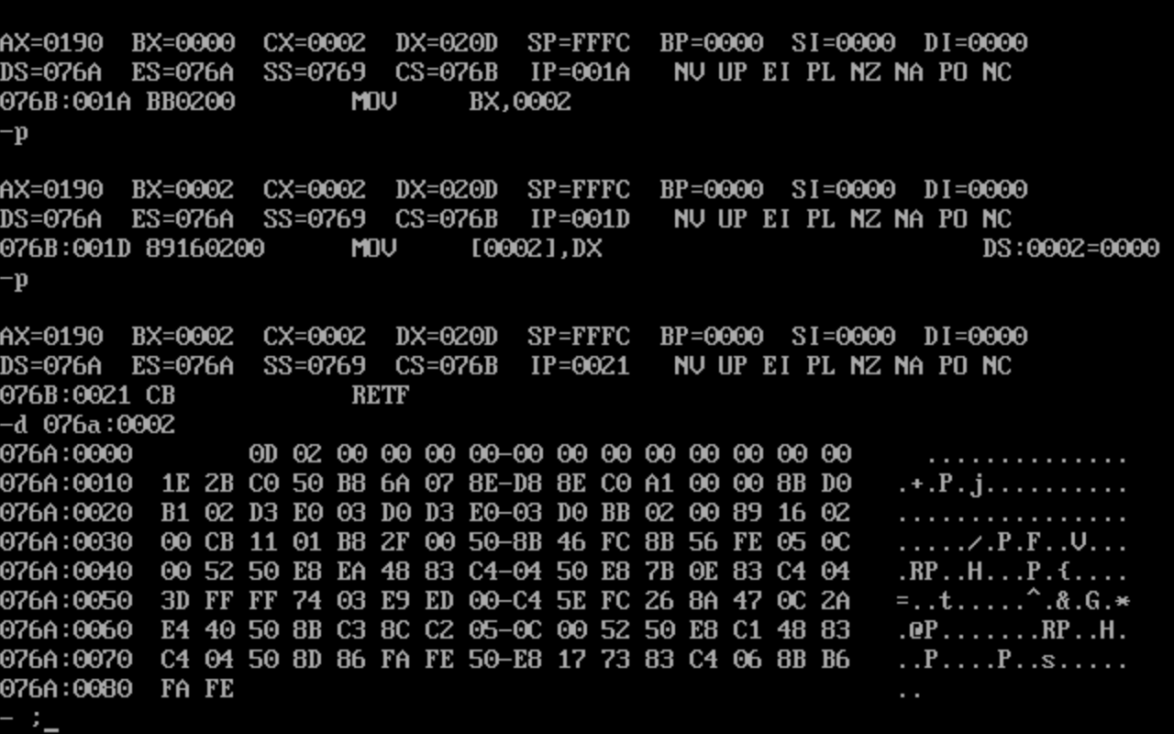

四、实验心得
本节实验课我学习了算数指令与逻辑指令的应用。了解了32位的操作数怎样进行加减操作，以及16位的操作数通过CWD指令拓展为32位。在逻辑指令的应用上，刚开始编译出现错误，查阅资料后得知shl指令不能直接用shl AX, 2，必须将2存入寄存器中，我选择了存入CL，此时shl AX,CL为正确的指令。改正错误后，程序也成功实现。

